Presseinformation / 07.12.2011

Method Park veranstaltete 10. Technologie-Forum: Handling Collaboration

Unter dem Motto „Handling Collaboration“ fand am 30.11.2011 zum zehnten Mal in Folge das Technologie-Forum der Method Park Software AG in Nürnberg statt. Einen ganzen Tag lang befassten sich Fachleute aus Wirtschaft und Wissenschaft mit Lösungsansätzen, Chancen und Risiken weltweiter Kollaboration. Eröffnet wurde diese Veranstaltung mit einer Keynote von Dr. Wolfgang Runge, langjährigem Geschäftsführer der ZF Lenksysteme. Er erläuterte, warum Qualität einer Struktur bedarf und weshalb pragmatisches Vorgehen unübersichtliche Prozessbeschreibungen ersetzen muss. Mit Joan Weszka lernten die Teilnehmer die neue Direktorin des Business Development von Method Park America kennen. Auf Basis ihrer Erfahrungen bei Lockheed Martin und IBM beschrieb sie die Erfolgsfaktoren für das Prozessmanagement in unternehmensübergreifen-den Entwicklerteams.

Weitere renommierte Referenten zeigten auf, wie die Chancen der Kollaboration noch effizienter genutzt und Prozesse in gemeinsamen Projekten verbessert werden können. Zu den Rednern gehörten: Patrick Kirwan vom Software Engineering Institute (SEI), Timo Karasch, Qualitätsmanager bei der Ingenieurgesellschaft Auto und Verkehr (IAV GmbH), Braxton Cook von der Orbital Sciences Corporation sowie Christoph Bräuchle, Product Manager bei der Parametric Technology Corporation (PTC Automotive). Sie gaben Antworten auf maßgebliche Fragen: Wie können Kommunikations- und Informationsflüsse effektiv koordiniert werden? Welche Tools unterstützen die Zusammenarbeit? Wie vereinheitlicht man Prozesse und überwindet sprachliche Barrieren?

Ganz im Zeichen angewandter Kreativität endete der offizielle Teil der Konferenz mit einer „interaktiven Session“: Hier erlebten die Teilnehmer aus erster Hand die Grundlagen erfolgreicher Zusammenarbeit in mehreren energiegeladenen Gruppenaktivitäten. Adam Lawrence und Markus Edgar Hormeß - beide international tätige Unternehmensberater für Dienstleistungsinnovation und Kundenerlebnis - sind Initiatoren des „Global Service Jam“. Sie beeindruckten das agierwillige Publikum mit ihrer Methode zur effektiven und gemeinsamen Problemlösung - dem Design-Prozess als nützliches Framework für Kollaboration - und setzten damit neue Akzente.

Zum Ausklang des Tages boten sich den teilnehmenden Führungskräften und Entscheidern aus so unterschiedlichen Branchen wie der Medizintechnik oder der Automobilindustrie gute Möglichkeiten, neue Kontakte zu knüpfen und ihr Netzwerk zu erweitern: im Flair des Nürnberger Christkindlesmarktes oder im festlichen Ambiente von Schloss Reichenschwand, wo schließlich das zehnjährige Veranstaltungsjubiläum gefeiert wurde.

Über Method Park
Seit vielen Jahren berät Method Park erfolgreich in Fragen der Software für sicherheitskritische Systeme in der Automobilindustrie und der Medizintechnik und entwickelt dafür eigene Software-Lösungen. Dabei wird umfangreiches Know-how in Bereiche eingebracht, in denen hohe und allerhöchste Qualitäts- und Sicherheitsanforderungen gelten. Mit diesem Wissen bietet Method Park seinen Kunden vielfältige Lösungen aus einer Hand, die zum Erfolg jedes Unternehmens beitragen.
Method Park ist der kompetente Ansprechpartner für Consulting, Coaching, Training, Engineering-Dienstleistungen und Produkte rund um Software-Entwicklungsprozesse. Das von Method Park entwickelte webbasierte Prozessmanagement-Portal "Stages" unterstützt Anwender bei der praktischen Umsetzung von Entwicklungsprozessen. Stages stellt die Erfüllung vorgegebener Qualitätsstandards (z.B. CMMI, SPICE) und Vorgehensmodelle (z.B. V-Modell XT) sicher. Es ermöglicht die verteilte, globale Zusammenarbeit über Unternehmensgrenzen hinweg.
2001 in Erlangen gegründet, beschäftigt Method Park rund 100 Mitarbeiter an Standorten in Erlangen und München sowie Detroit und Miami in den USA.

Für weitergehende Informationen wenden Sie sich bitte an:
Thomas Hein, Öffentlichkeitsarbeit
Method Park Software AG, Wetterkreuz 19a, 91058 Erlangen
Tel. +49 (0) 9131 9 72 06-336, Fax +49 (0) 9131 9 72 06-280
Thomas.Hein@methodpark.de
www.methodpark.de

Verfügbares Bildmaterial:

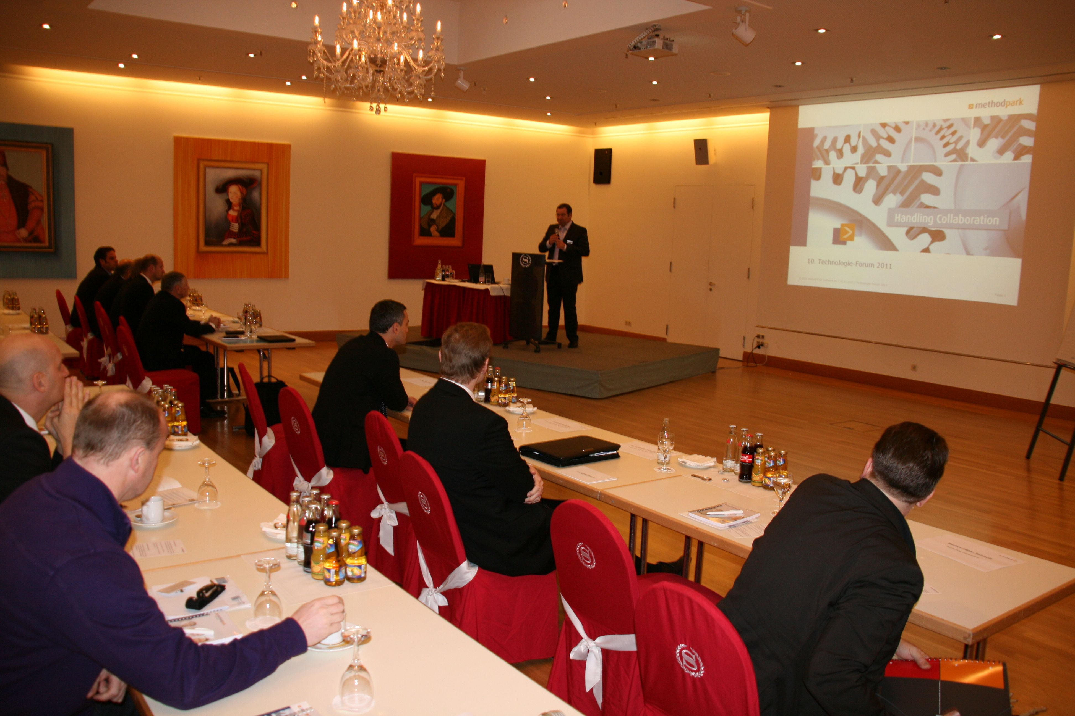
Prof. Dr. Bernd Hindel (Vorstandvorsitzender der Method Park Software AG)
eröffnet das zehnte Technologie-Forum

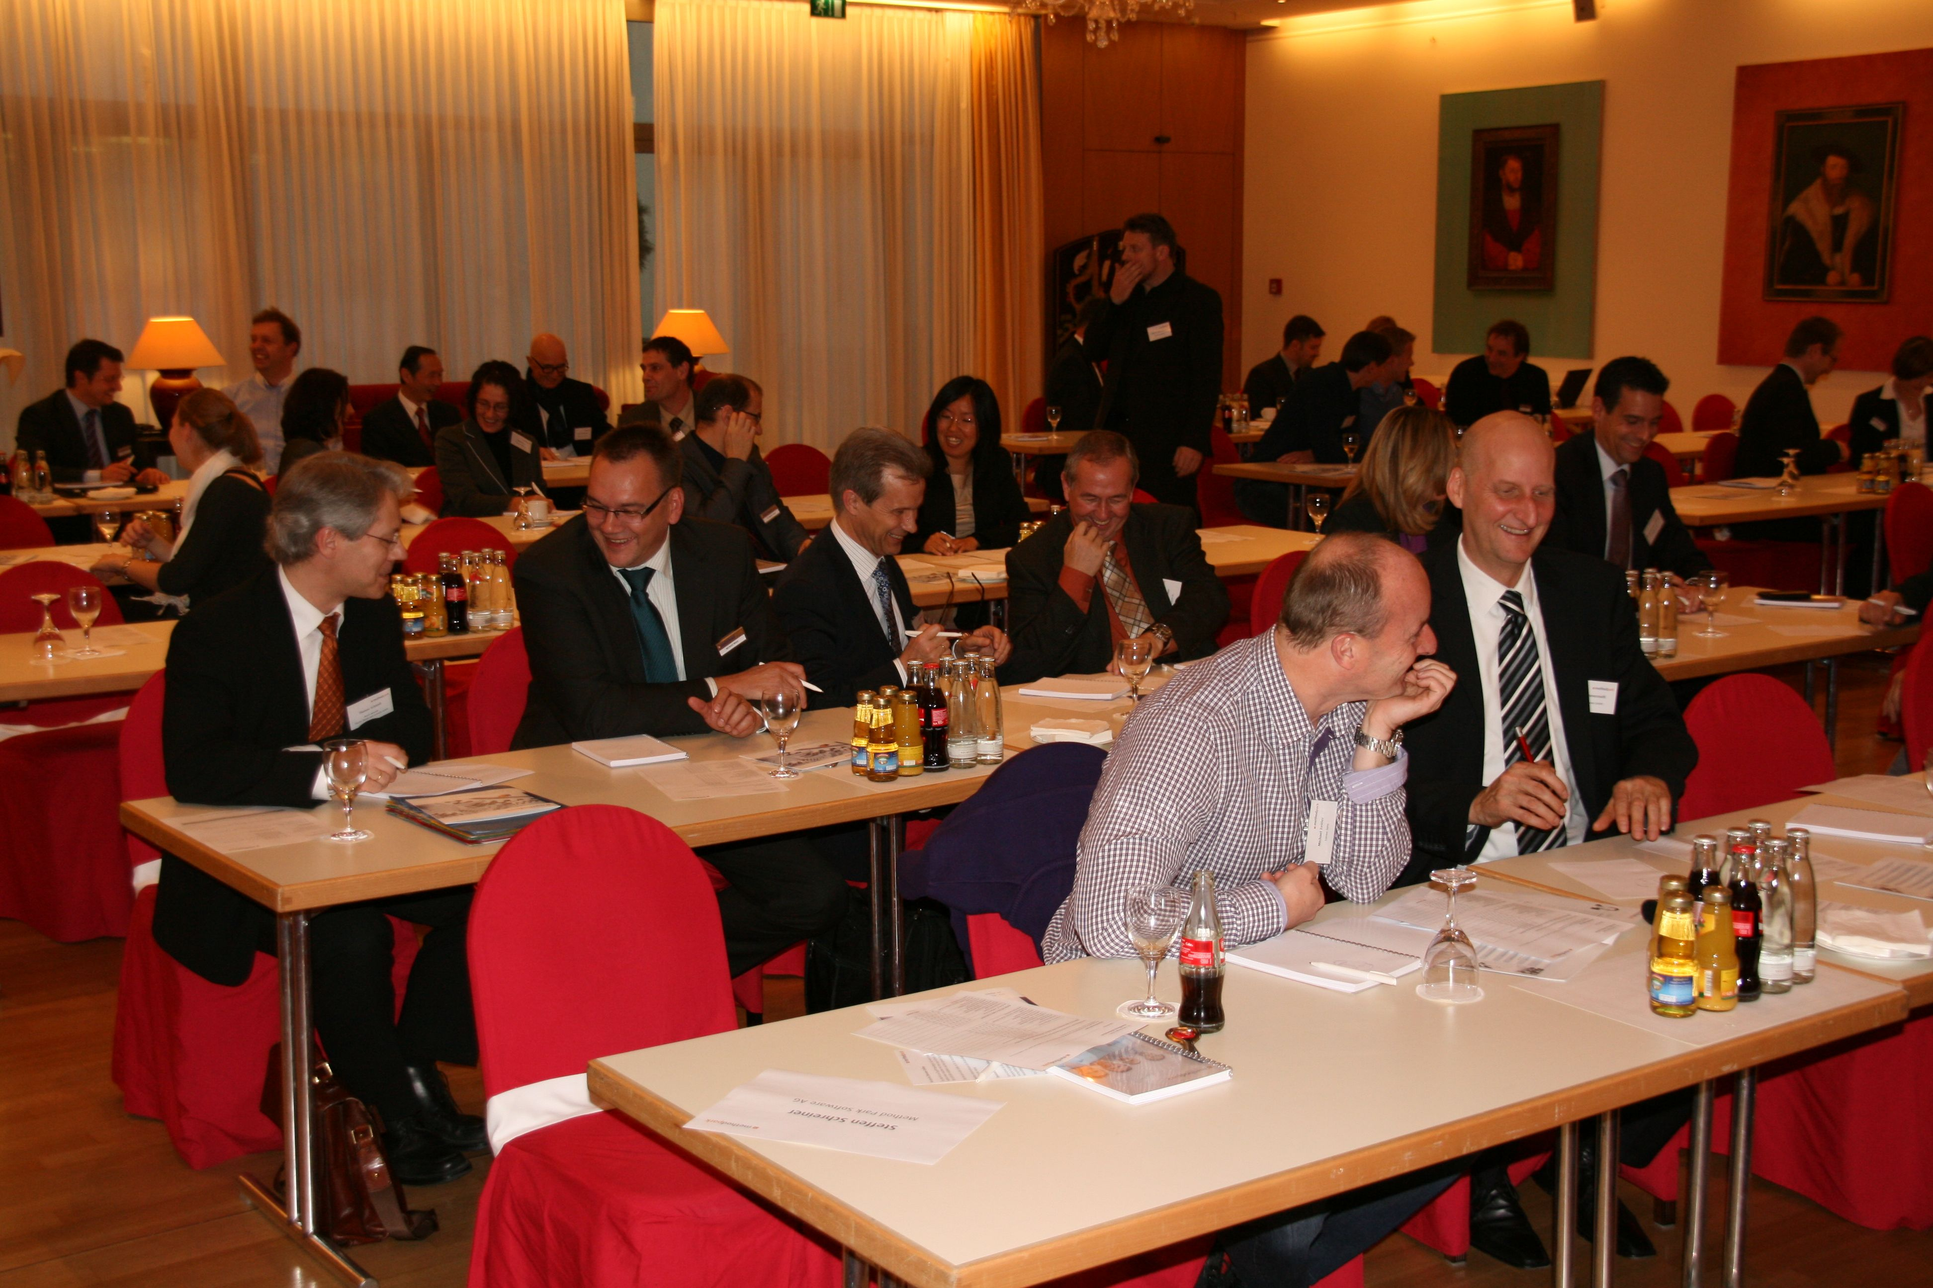
Teilnehmer bei der „interaktiven Session“ von Work Play Experience

